Đề thi số 4
(Thời gian làm bài 40 phút)
Bài 1: Khoanh tròn vào chữ cai trước câu trả lời đúng
1/ Số liền sau của 68 là:
A. 67
B. 69
C. 70
D. 71
2/ Số thích hợp vào chỗ … là số nào?
50 - 16 + 66 = ....
A. 90
B. 92
C. 98
D. 100
3/ Số lớn nhất trong các số: 58, 63, 71, 69
A.58
B. 63
C. 71
D. 69
Bài 2: Đặt tính rồi tính
46 + 23
62 + 28
84 - 35
100 - 58
Bài 3: Tìm x
a. 56 - x = 38
b. x + 34 = 57
c. x - 52 = 70 - 36
Bài 4: Nhà Lan nuôi 50 con vừa gà và vịt, trong đó có 28 con gà. Hỏi nhà lan nuôi bao nhiêu con vịt?
Bài 5: Số?
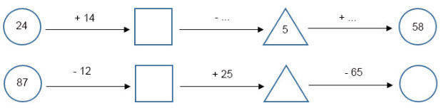
Bài 6: Tính độ dài đường gấp khúc ABCD.
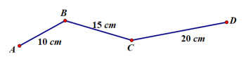

Đáp án
Bài 1:
1/ B. 69
2/ D. 100
3/ C. 71
Bài 2:
46 + 23 = 69
62 + 28 = 90
84 - 35 = 49
100 - 58 = 42
Bài 3:
a. 56 - x = 38
x = 56 - 38
x = 18
b. x + 34 = 57
x = 57 - 34
x = 23
c. x - 52 = 70 - 36
x - 52 = 34
x = 34 + 52
x = 86
Bài 4:
Nhà lan nuôi số con vịt là:
50 - 28 = 22 (con)
Đáp số: 22 con vịt.
Bài 5:
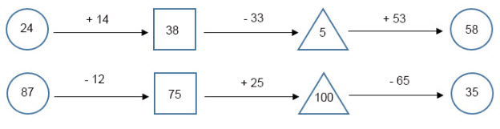
Bài 6: Độ dài đường gấp khúc ABCD là:
10 + 15 + 20 = 45 (cm)
Đáp số: 45 cm.

